Министерство просвещения Республики Башкортостан
Государственное автономное профессиональное образовательное учреждение
Уфимский колледж статистики, информатики и вычислительной техники

УТВЕРЖДАЮ
Заместитель директора
по учебной работе
___________З.З. Курмашева
«____»_____________ 2026 г.

ООО «Обувь» – магазин по продаже обуви
Отчет по модулям демонстрационного экзамена
УП.02.01 Учебная практика

Руководитель дисциплины
_______________Л.Р. Набиева
«____» _____________ 2026 г.

Студент гр. 22П-1
_______________ Д.Д. Ибрагимов
«____» _____________ 2026 г.

2026
СОДЕРЖАНИЕ
 | лист
Описание предметной области | 3
Модуль 1. Разработка базы данных средствами СУБД | 3
Модуль 2. Разработка алгоритма и создание приложения | 7
Модуль 3. Разработка последовательного пользовательского интерфейса.  Создание формы добавления / редактирования товаров. Создание кнопки  удаления товаров. | 18
Модуль 4. Добавление в функционал Администратора и Менеджера  возможность работы с заказами | 29

Описание предметной области
ООО «Обувь» – магазин по продаже обуви. В рамках выполнения задания демонстрационного экзамена необходимо разработать основные модули информационной системы для ООО «Обувь».
При запуске приложения окно входа – первое, что видит пользователь. На нем пользователю предлагается ввести свой логин и пароль, взятые из базы данных, или перейти на экран просмотра товаров (без фильтрации, сортировки, поиска) в роли гостя. Только после удачной авторизации пользователь получает доступ к остальным модулям системы:
- Авторизованный клиент может просматривать товары (без фильтрации, сортировки, поиска).
- Менеджер может просматривать товары (с фильтрацией, сортировкой, поиском) и просматривать заказы.
- Администратор может просматривать (с фильтрацией, сортировкой, поиском), добавлять, редактировать и удалять товары; просматривать, добавлять, редактировать и удалять заказы.
Модуль 1. Разработка базы данных средствами СУБД
Цель работы: проектирование и разработка реляционной базы данных для системы управления продажей обуви. База данных должна обеспечивать хранение информации о товарах, пользователях, заказах и связанных сущностях с соблюдением третьей нормальной формы и ссылочной целостности.
Задание: на основе описания предметной области необходимо создать БД в выбранной СУБД. Требования: соблюдение третьей нормальной формы, обеспечение ссылочной целостности, создание первичных и внешних ключей. Построить ER-диаграмму, подготовить и импортировать данные. Сохранить результат в виде скрипта.
Что было сделано: спроектирована реляционная база данных в СУБД MySQL. Созданы следующие таблицы в соответствии с предметной областью: Пользователи (person), Роли (type_role), Виды обуви (type_boots), Категории товаров (type_product), Производители (manufacturer), Поставщики (suppliers), Товары (product), Заказы (orders), Состав заказов (oreders_item), Пункты выдачи (deliviry_point).
Все таблицы приведены к третьей нормальной форме. Установлены первичные ключи (с параметром AUTO_INCREMENT) и внешние ключи для обеспечения ссылочной целостности. Построена ER-диаграмма связей. Выполнен импорт исходных данных из файлов контрольного примера. Сформирован файл дампа базы данных (SQL-скрипт).
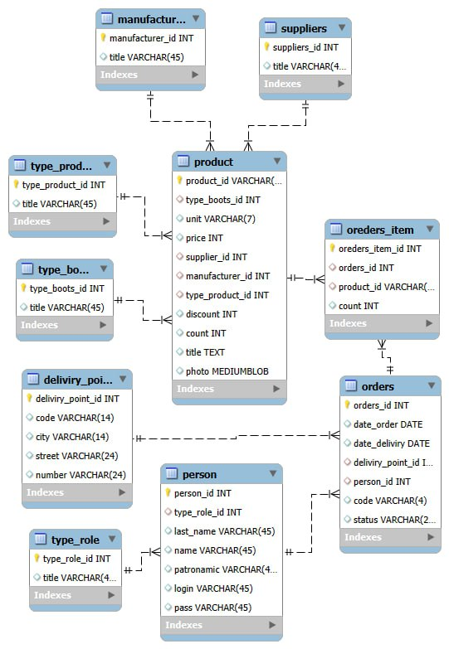
Рисунок 1.1 – ER-диаграмма базы данных
Нормализованные файлы Excel представлены на рисунках 1.2 – 1.8, а также в приложении А на рисунке А.1.
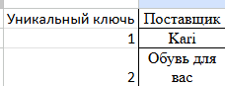
Рисунок 1.2 – Нормализованная таблица «Поставщики»
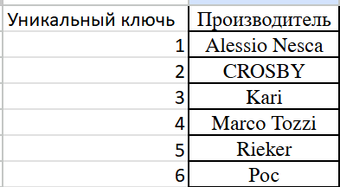
Рисунок 1.3 – Нормализованная таблица «Производители»
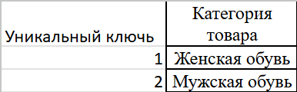
Рисунок 1.4 – Нормализованная таблица «Категории товаров»
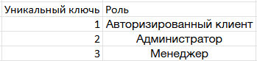
Рисунок 1.5 – Нормализованная таблица «Роли пользователей»
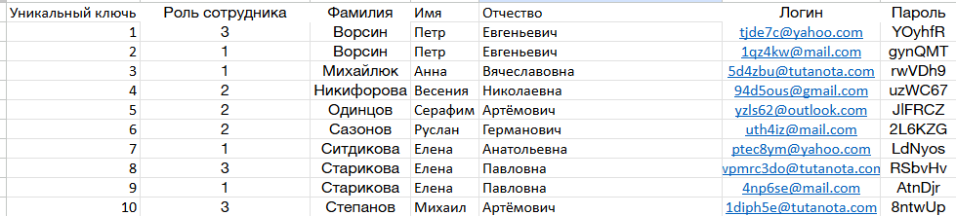
Рисунок 1.6 – Нормализованная таблица «Пользователи»
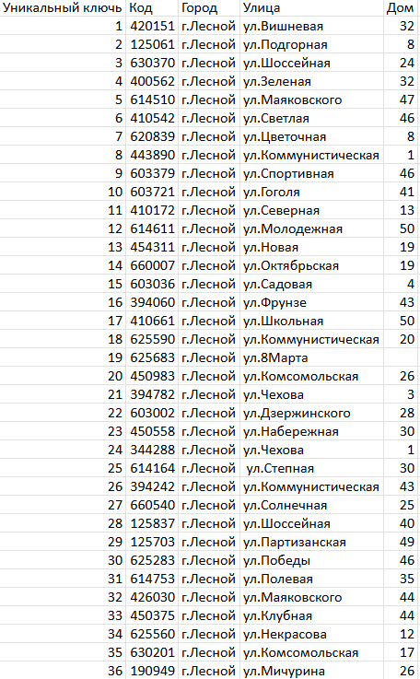
Рисунок 1.7 – Нормализованная таблица «Пункты выдачи»
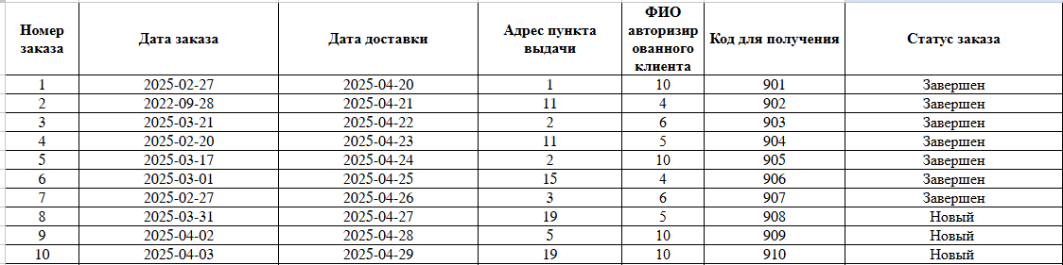
Рисунок 1.8 – Нормализованная таблица «Заказы»
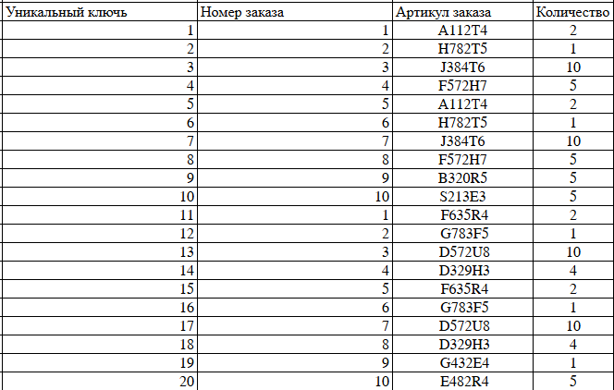
Рисунок 1.9 – Нормализованная таблица «Позиции заказов»
Скрипт базы данных представлен на рисунке 1.9.
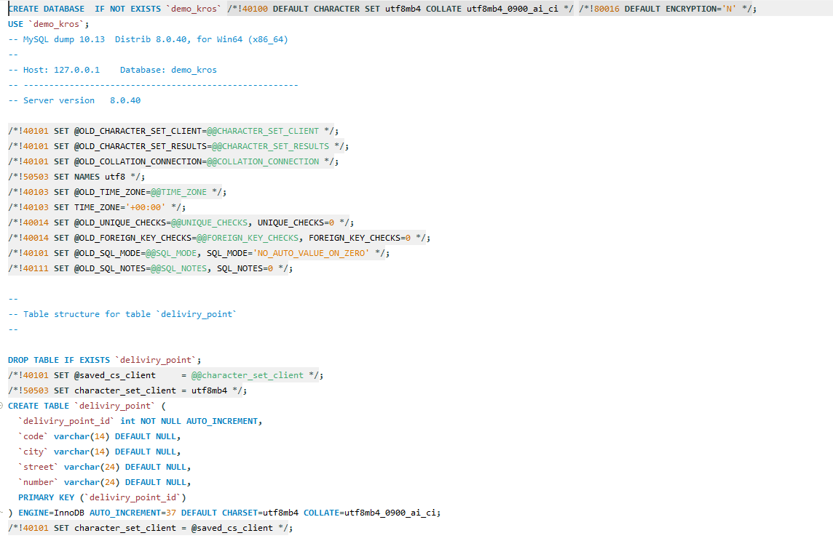
Рисунок 1.9 – Скрипт базы данных
Модуль 2. Разработка алгоритма и создание приложения
Цель работ: целью данного модуля является разработка алгоритма работы приложения и создание базового функционала системы: авторизации пользователей и отображения списка товаров. Приложение должно подключаться к разработанной базе данных и реализовывать интерфейсы для всех ролей пользователей.
Задание: оформить алгоритм работы приложения в виде блок-схемы по ГОСТ 19.701-90 (формат PDF). Реализовать единый стиль интерфейса согласно руководству по стилю. Подключить базу данных к приложению. Реализовать авторизацию с поддержкой ролей (гость, авторизованный клиент, менеджер, администратор). Реализовать отображение списка товаров с фото, наименованием, категорией, описанием, производителем, поставщиком, ценой, единицей измерения, количеством на складе и скидкой. Применить цветовое выделение строк в зависимости от скидки и наличия товара.
Что было сделано: разработана блок-схема алгоритма работы приложения в соответствии с ГОСТ 19.701-90, сохранённая в формате PDF. Создано приложение с единым визуальным стилем: установлена иконка приложения и логотип компании на главной форме. Реализован экран авторизации с полями логина и пароля и кнопкой входа в режиме гостя. Реализован выход из учётной записи и отображение ФИО пользователя в правом верхнем углу. Настроено разграничение доступа по ролям. Реализован список товаров с отображением всех требуемых полей и картинкой-заглушкой при отсутствии фото. Применено цветовое выделение: зелёный фон (#2E8B57) при скидке свыше 15%, перечёркнутая цена красного цвета с итоговой ценой при наличии скидки, голубой фон при отсутствии товара на складе. Проведена отладка.
Блок-схемы представлены на рисунке А2 в Приложении А.
Руководство пользователя. Для начала работы необходимо запустить исполняемый файл приложения «Test.exe». После запуска на экране отображается окно авторизации пользователя. На рисунке 9.1 изображено окно авторизации системы.
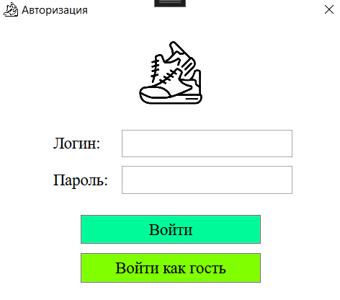
Рисунок 9.1 – Окно авторизации системы
В окне авторизации пользователю необходимо:
- ввести логин;
- ввести пароль;
- нажать кнопку «Войти».
При корректном вводе данных система проверяет учетную запись в базе данных и предоставляет доступ к функционалу в соответствии с ролью пользователя. На рисунке 9.2 изображен ввод корректных учетных данных.
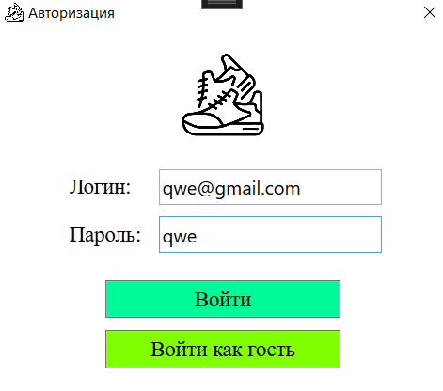
Рисунок 9.2 – Ввод корректных учетных данных
После авторизации выводится соответствующее оповещение. На рисунке 9.3 изображено сообщение об успешном входе в систему.
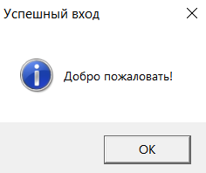
Рисунок 9.3 – Сообщение об успешном входе в систему
Если данные введены неверно, отображается сообщение об ошибке авторизации. На рисунке 9.4 изображено сообщение о некорректных данных.
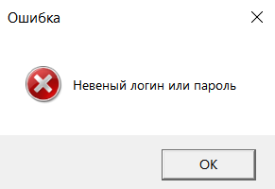
Рисунок 9.4 – Сообщение о некорректных данных
Также предусмотрена возможность входа в систему без авторизации – с помощью кнопки «Войти как гость». В данном режиме доступен только просмотр каталога товаров. На рисунке 9.5 изображена работа в режиме гостя.
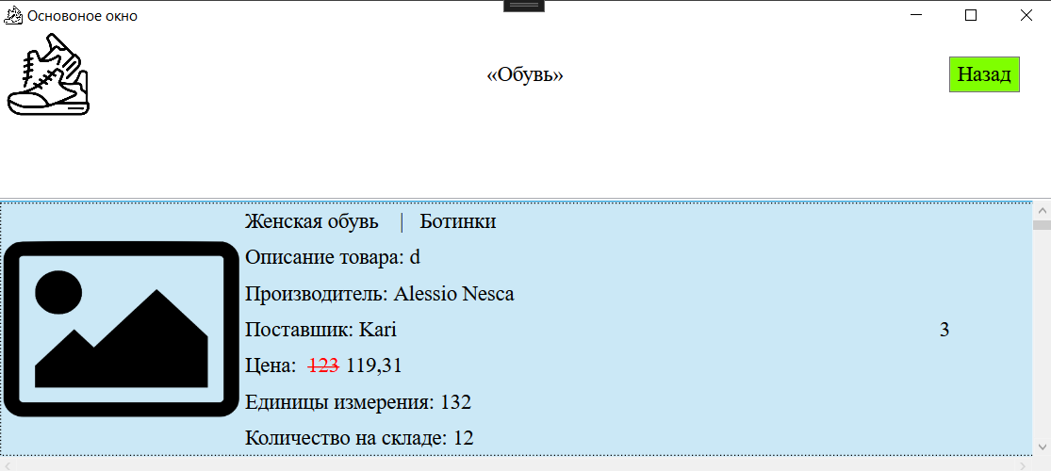
Рисунок 9.5 – Работа в режиме гостя
После успешного входа открывается главное окно приложения – каталог товаров.
При наличии скидки более 15% карточка визуально выделяется. При отсутствии товара на складе система отображает соответствующее уведомление. На рисунке 9.6 изображено главное окно приложения.
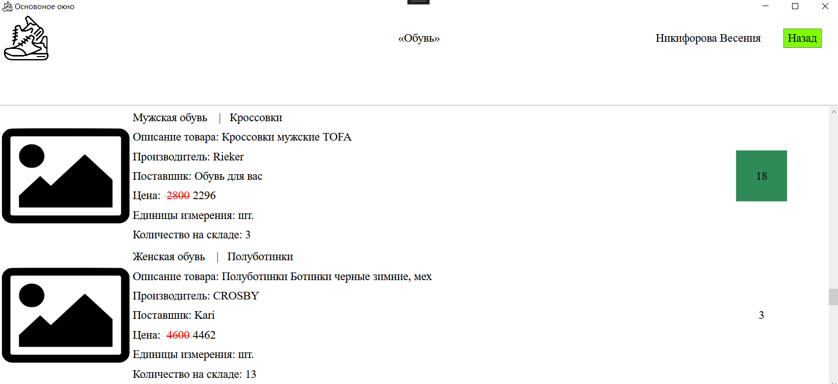
Рисунок 9.6 – Главное окно приложения
Пользователь с ролью менеджера получает расширенные возможности работы с каталогом.
Поиск осуществляется по названию, категории и описанию товара. Результаты обновляются автоматически при вводе текста. На рисунке 9.7 изображена работа функции поиска.
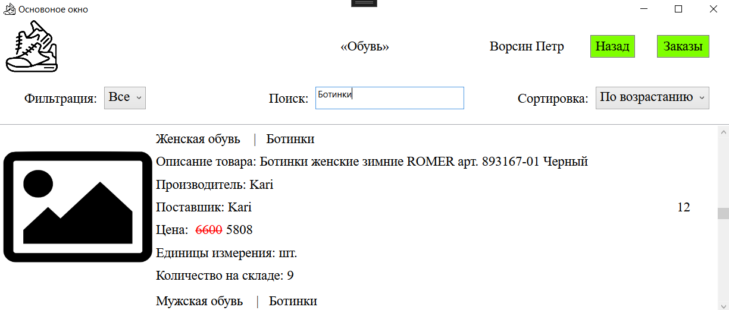
Рисунок 9.7 – Работа функции поиска
Фильтрация выполняется с использованием выпадающего списка поставщиков. На рисунке 9.8 изображен результат фильтрации.
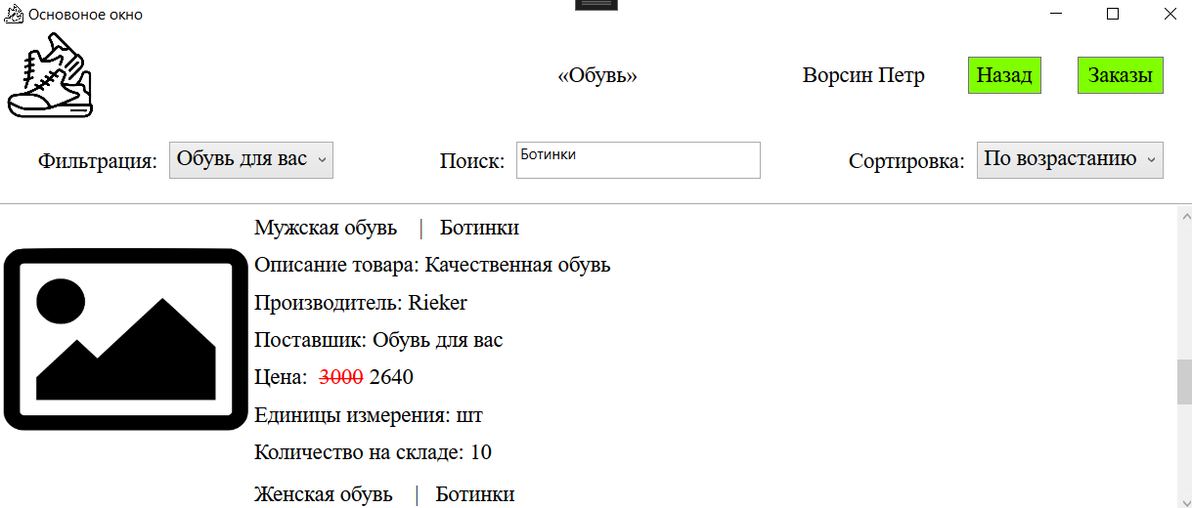
Рисунок 9.8 – Результат фильтрации
Также доступно упорядочивание списка. На рисунке 9.9 изображен результат сортировки.
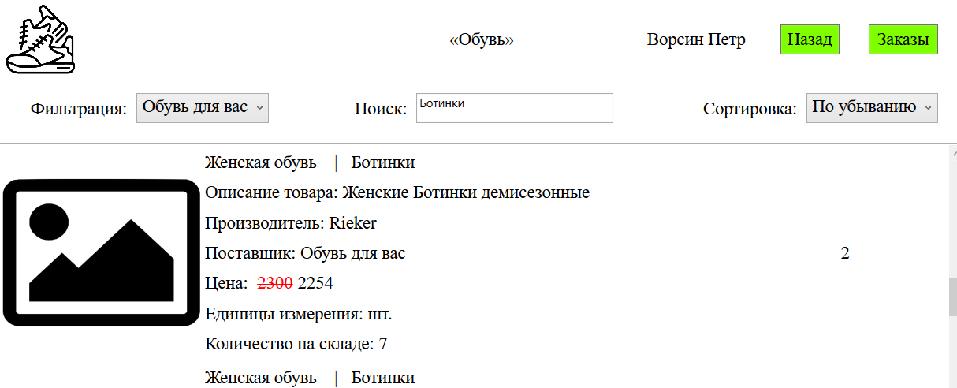
Рисунок 9.9 – Результат сортировки
Для перехода к управлению заказами используется кнопка «Заказы». На рисунке 9.10 изображено окно заказов.
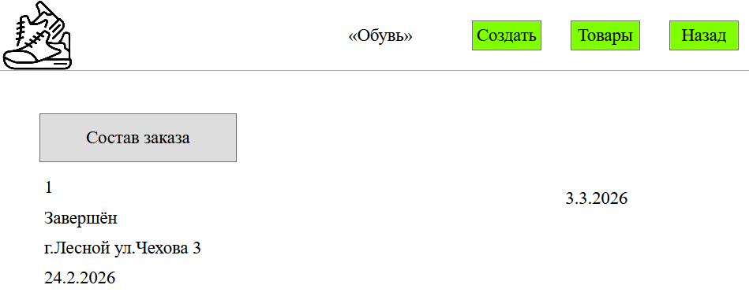
Рисунок 9.10 – Окно заказов
При выборе функции «Состав заказа» выводится список товаров с указанием артикула и количества. На рисунке 9.11 изображен просмотр состава заказа.
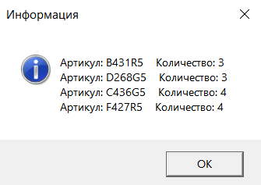
Рисунок 9.11 – Просмотр состава заказа
Пользователь с ролью администратора имеет полный доступ к управлению системой. На рисунке 9.12 изображен каталог товаров под учетной записью администратора.
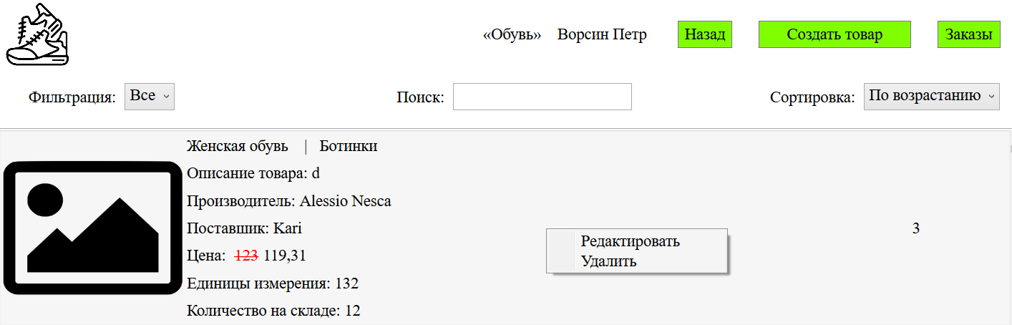
Рисунок 9.12 – Каталог товаров под учетной записью администратора
Добавление нового товара осуществляется через кнопку «Создать товар». После нажатия открывается форма ввода данных. На рисунке 9.13 изображена форма добавления товара.
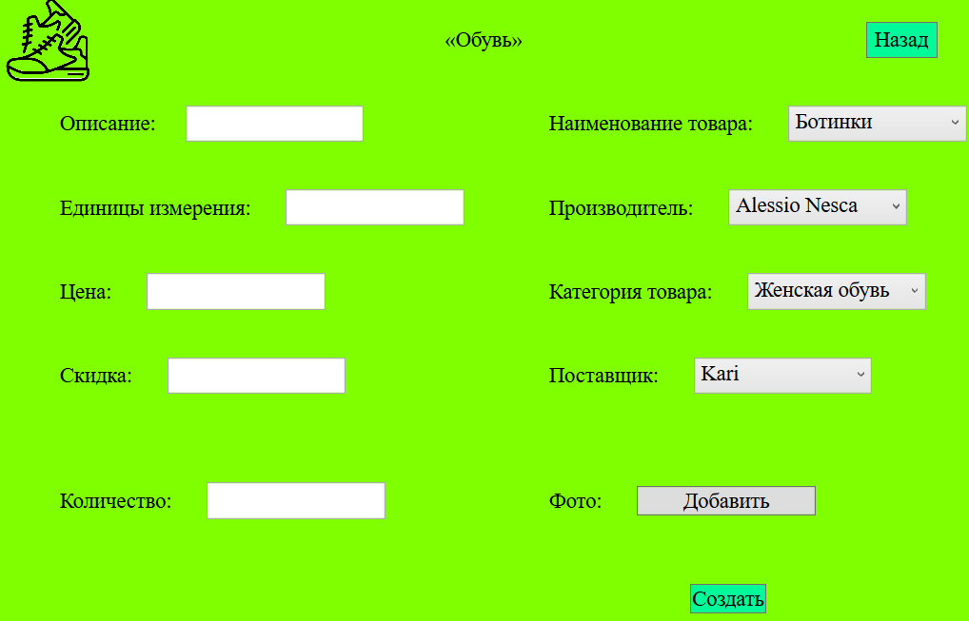
Рисунок 9.13 – Форма добавления товара
В случае корректного заполнения формы появляется уведомление. На рисунке 9.14 изображено успешное сохранение товара.
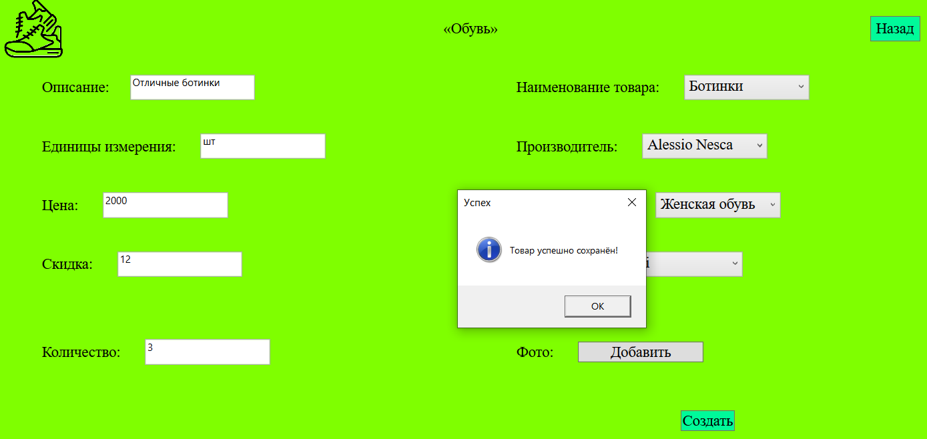
Рисунок 9.14 – Успешное сохранение товара
При некорректном вводе система предупредит пользователя. На рисунке 9.15 изображено сообщение об ошибке ввода.
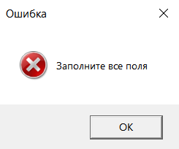
Рисунок 9.15 – Сообщение об ошибке ввода
Редактирование осуществляется через контекстное меню выбранного товара.
Удаление возможно только в том случае, если товар не используется в существующих заказах. Перед удалением отображается окно подтверждения действия. На рисунке 9.16 изображено подтверждение удаления товара.
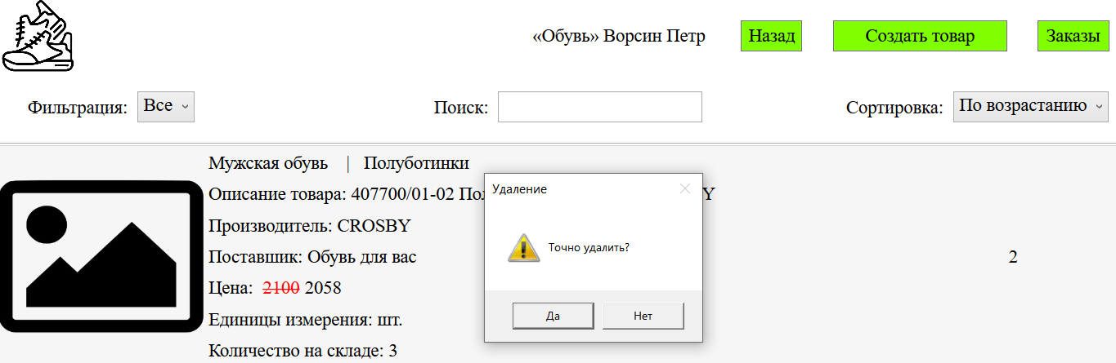
Рисунок 9.16 – Подтверждение удаления товара
Для перехода к работе с заказами пользователь должен находиться в каталоге товаров. В верхней части окна (в панели управления) располагается кнопка «Заказы». При нажатии на неё выполняется переход на окно просмотра и управления заказами. На рисунке 9.17 изображено нажатие кнопки «Заказы» в каталоге товаров.
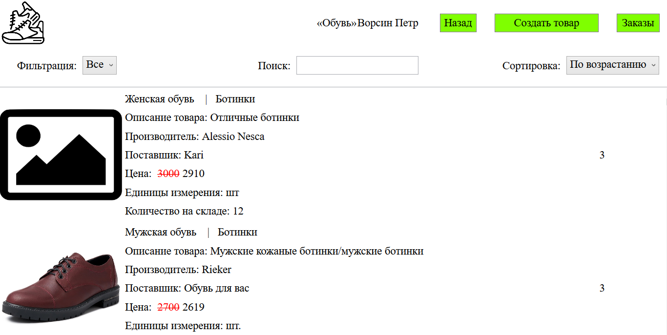
Рисунок 9.17 – Нажатие кнопки «Заказы» в каталоге товаров
После перехода отобразится рабочая область. На рисунке 9.18 изображено окно «Заказы».
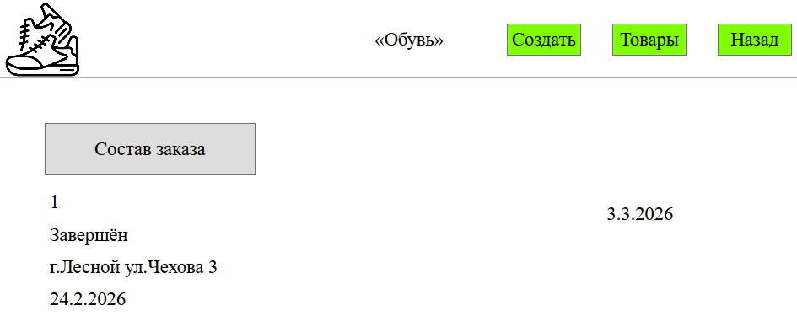
Рисунок 9.18 – Окно «Заказы»
Создание нового заказа выполняется в окне «Заказы» с помощью кнопки «Добавить заказ».
Добавление товара в состав заказа осуществляется через кнопку «Добавить товар». Для каждой позиции выбирается артикул товара из списка и вводится количество. На рисунке 9.19 изображена форма создания заказа и добавление товара в заказ.
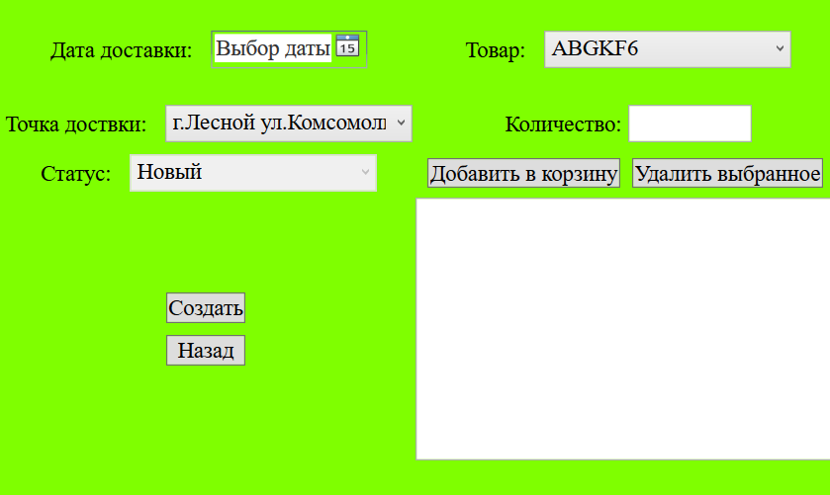
Рисунок 9.19 – Форма создания заказа и добавление товара в заказ
Об успешной регистрации заказа сообщит уведомление. На рисунке 9.20 изображено успешное сохранение заказа.
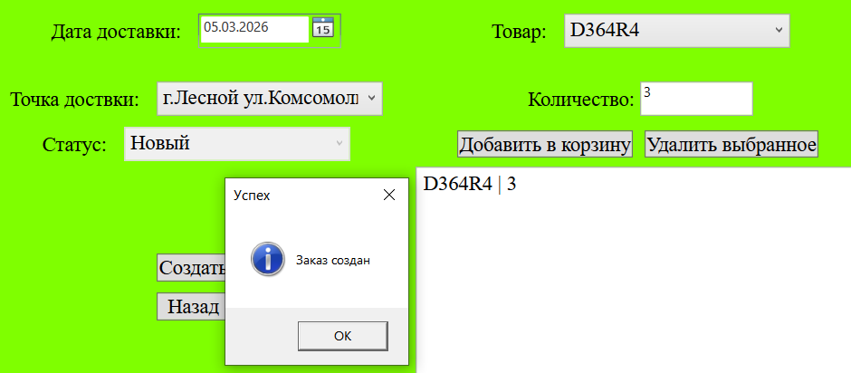
Рисунок 9.20 – Успешное сохранение заказа
В случае пропуска обязательных данных появится предупреждение. На рисунке 9.21 изображена ошибка при заполнении формы.
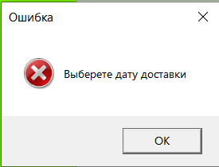
Рисунок 9.21 – Ошибка при заполнении формы
При изменении статуса заказа на «Завершён» система выполняет списание товаров со склада согласно составу заказа. После выполнения операции данные сохраняются в базе данных, а в интерфейсе отображается обновлённый статус. На рисунке 9.22 изображен заказ со статусом «Завершён».
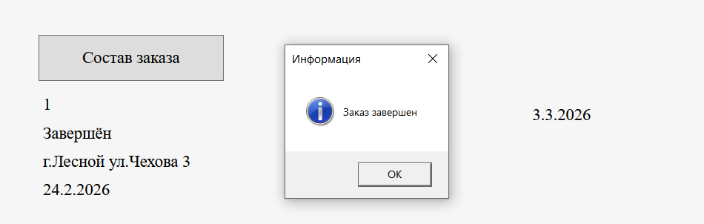
Рисунок 9.22 – Заказ со статусом «Завершён»
Удаление заказа выполняется через соответствующую команду пункт меню. Перед удалением система запрашивает подтверждение действия, после чего заказ удаляется из базы данных и список обновляется. На рисунке 9.23 изображено подтверждение удаления заказа.
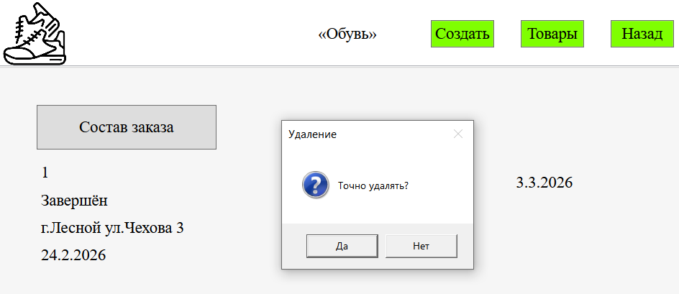
Рисунок 9.23 – Подтверждение удаления заказа
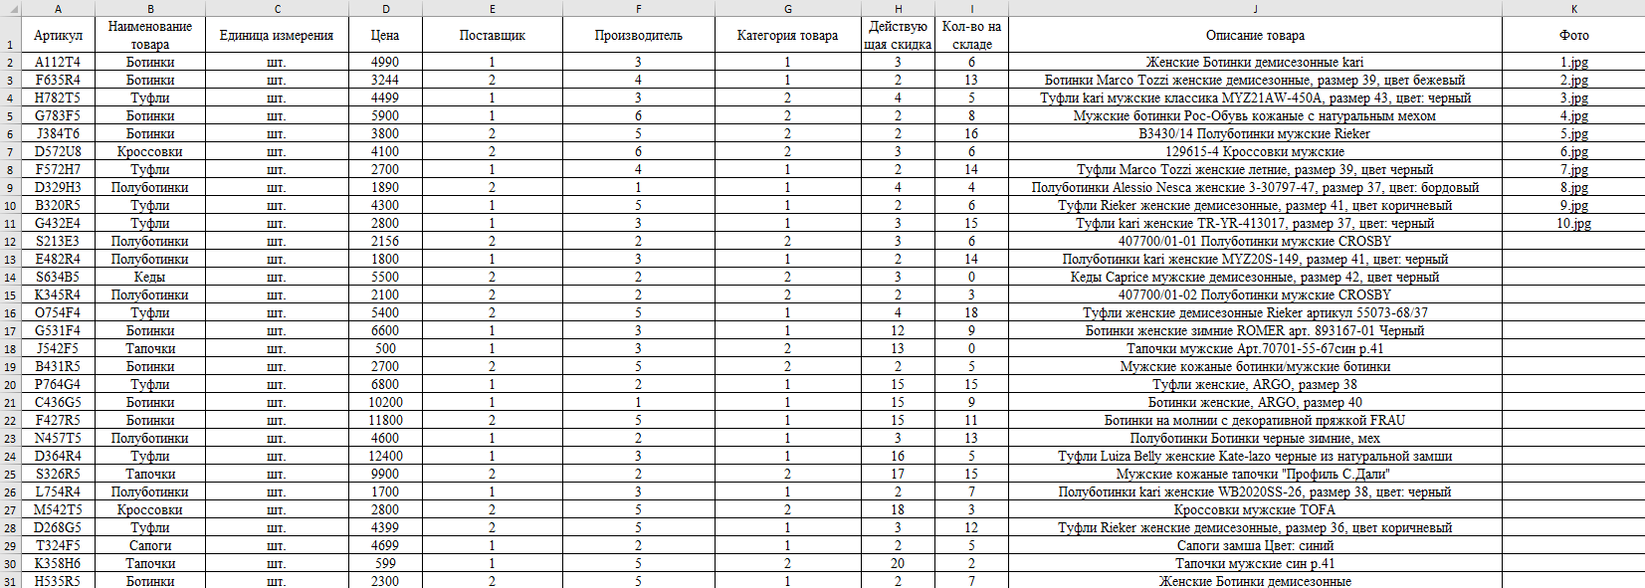
Рисунок А.1 – Нормализованная таблица «Товары»

Рисунок А.2 – Блок-схема
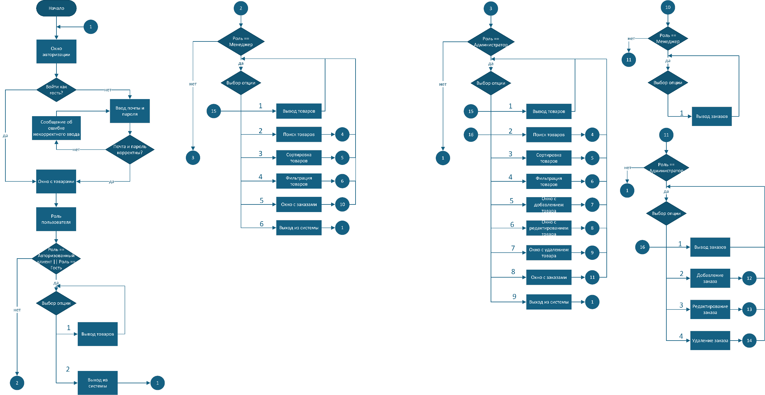
Продолжение Рисунок А.2 – Блок-схема
